ОТПЕВАНИЕ
На третий день по кончине (на практике, из-за различных обстоятельств, это может быть любой другой день) умерший православный христианин удостаивается церковного отпевания и погребения. Это чинопоследование не совершается только в день Святой Пасхи и в день Рождества Христова.
Отпевание совершается ради умершего только один раз, в отличие от панихид и литий, которые могут совершаться многократно.
Отпевание не совершается при погребении некрещеных (т.е. тех, кто не принадлежит к Церкви), инославных (людей неправославной веры).
Церковь также не отпевает крещеных, но отрекшихся от веры. В этом случае родные и близкие сами должны молиться за них в домашних молитвах, подавать ради них милостынюкаяться на исповеди, что не содействовали их обращению к вере.
Не отпевает Церковь и самоубийц, за исключением особых случаев (например, при невменяемости того, кто покончил с собой), но и то лишь по благословению правящего архиерея.
Для отпевания гроб с телом умершего заносят в храм ногами вперед и ставят лицом к алтарю, т.е. ногами на восток, головой к западу.
При совершении чина отпевания родные и близкие должны стоять у гроба с зажженными свечами и усиленно молиться вместе со священником о душе усопшего.
После возглашения «Вечной памяти» священник читает над усопшим разрешительную молитву. Этой молитвой прощаются бывшие на умершем клятвы и грехи, в которых он покаялся на исповеди (или забыл покаяться по забывчивости или неведению). Но те грехи, в которых он не раскаялся намеренно (или вообще не раскаивался на исповеди), разрешительной молитвой не прощаются. Текст разрешительной молитвы полагается священником в руки усопшего.
После этого провожающие, потушив свечи, обходят гроб с телом, просят у почившего прощения, целуют венчик на лбу и икону на груди. Тело полностью закрывается покрывалом, священник крестообразно посыпает его землей. После этого гроб накрывается крышкой и уже больше не открывается.
С пением «Трисвятого» гроб выносят из храма лицом к выходу (ногами вперёд).
Если нет возможности привести тело покойного в храм, а также нет возможности пригласить священника на дом, то в храме может совершаться заочное отпевание. После него родственникам дают землю (песок) с панихидного стола. Этой землёй крестообразно посыпают тело усопшего. Если к этому времени покойный уже погребён, то землёю с панихидного стола крестообразно посыпается его могила. (Если захоронение урны производится в колумбарий, то в этом случае освященную землю высыпают на любую могилу православного христианина, но не кладут (не рассыпают) ее в ячейке колумбария).

Если раньше на кладбище слышался плач, молитва — то сейчас пение, крики, даже радио… Вот куда приводят бездуховные традиции.

Храм во имя Пресвятой Троицы
г. Инта, ул.Мира, 40а
тел.8(82145) 6-41-33

Храм святой Троицы

№
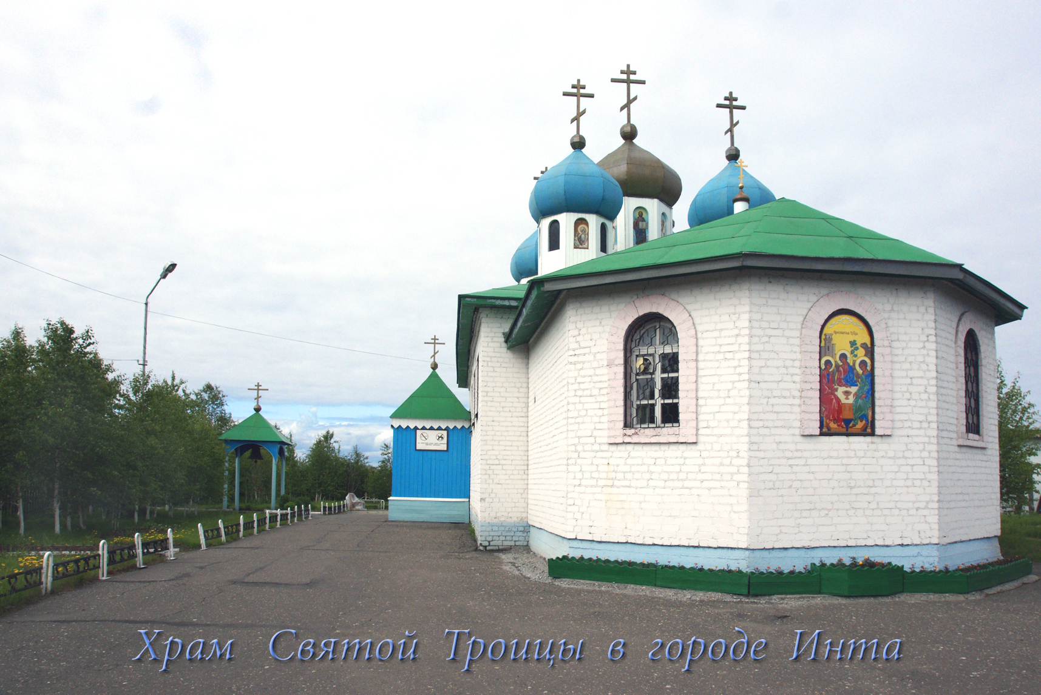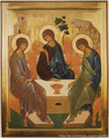
Храм во имя Пресвятой Троицы

о церковном погребении, поминовении неверующих и музыке на кладбище

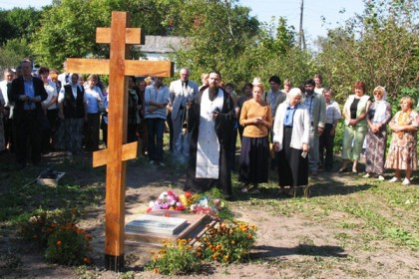
Человек умер. Что в первую очередь должны делать его близкие или те, кто оказался в этот момент рядом? Для православного человека всё должно начинаться с молитвы. По традиции читается Псалтирь о упокоении, где поминается усопший, т.е. человек молитвой провожается. Готовится к погребению тело, и параллельно этому непрерывно читается Псалтирь. Это необходимо, во-первых, для тех, кто находится рядом с усопшим, для назидания — ведь Псалтирь проникнута покаянным духом, духом кротости и смирения и напоминает о том, что ты не вечен и полностью зависишь от Бога. Второй момент: по православному преданию душа умершего после смерти какое-то время находится рядом с телом, и она тоже слышит эти слова и утешается.
Некоторые считают, что первым необходимым делом является занавешивание зеркал… Это пережитки язычества. Делать этого не нужно. И отношение к таким традициям православного должно быть не просто нейтральным, а скорее негативным. Например, цвет гроба: красный или чёрный —не имеет значения. А здесь, если мы боимся зеркал, вещей покойного и тому подобного, то мы проявляем суеверие: мы верим не в Бога, а в не связанные с Ним мистические вещи.
А если какая-то бабушка впадает в истерику по поводу того, что нужно занавесить — как быть? Идти навстречу — или всё-таки не стоит? Лучше успокоить бабушку каким-то иным способом. Один сделал, другой «ради мира» поддержал — и вот уже эта традиция укоренилась. Укоренилась настолько, что теперь тот, кто пытается что-то делать по истинной традиции — а это уже значит, что делает не так, как принято сейчас — его воспринимают как глупца, «странненького».
Отпевание. Каков его смысл? Зачем приглашать священника и что, собственно, делает батюшка во время этого обряда?
Смысл отпевания исходит из слов Господа о том, что Бог есть не Бог мёртвых, но Бог живых (Мф. 22:32). То есть у Бога все живы. И как существуют молебны перед началом дела, о путешествующих — по слову апостола: «И всё, что вы делаете, словом или делом, всё делайте во имя Господа Иисуса Христа» (Кол. 3, 17) — так и здесь: это напутствие, благословение на новый путь. Смерть — это ведь переход из одного состояния в другое. Начало новой жизни.
Если человек был однозначно неверующий?
Насчёт неверующих святые отцы говорили так: самое лучшее поминовение за них — это милостыня. И наша милость, в том числе, заключается и в молитве. Свт. Николай Сербский писал, что мы обо всех молимся. О врагах, о друзьях, о верующих и неверующих. Это свойство христианской души — молиться обо всех. Таинства священник совершает только над православными, но погребение — это не таинство, это обряд, который помогает облегчить и муки родных в том числе.
Как быть с самоубийцами? Часто родственники идут на всё, чтобы доказать, что оно было совершено в неадекватном состоянии, стараются во что бы то ни стало добиться разрешения на отпевание. Первое, что здесь важно помнить, — это что Бога не обманешь. Это ведь не магия: священник прочитал какие-то слова — и душа автоматически отправилась в рай. Это невозможно, такого никогда не будет. Можно обмануть священника, но не Бога. Во-вторых — существует такой чин отпевания самоубийц, это даже не чин, а собрание нескольких молитв, в которых просится, чтобы человеку был прощён этот тяжкий грех. В любом случае, есть правящий архиерей, который наделён от Господа благодатью решать подобные вопросы.
Следующий шаг — кладбище. Как здесь вести себя и что должно быть сделано? Чтобы сразу было понятно, что такое кладбище и как себя там вести, нужно запомнить, в первую очередь, то, что оно всегда освящалось. Это освящённая, святая земля. Исходя из этого — и вести себя нужно так, как и на любом другом святом месте. Ведь в храме никто колбасу есть не будет, равно как и пьянствовать. Поведение на кладбище должно быть целомудренным. Там покоятся тела усопших людей, а к телу в Православии всегда было особое отношение. Апостол Павел говорил: «Вы — храм Божий, и Дух Божий живёт в вас» (1 Кор. 3,16). Потому как к храму, так и к телу у нас особое отношение. Вот пример: с четырёх сторон кадится Престол — и тело усопшего человека. На кладбище, желательно, никаких гулянок, посиделок, распития спиртного, возливания водки на могилу, оставления печений на могиле неизвестно для кого. Пищей питается тело, а душа питается духовно.
Что нужно сделать? — Прийти на кладбище, прочитать молитву, есть та же 17 кафизма, лития о усопшем, мирским чином читаемая. В идеале — пригласить священника, чтобы он отслужил заупокойную литию или панихиду. А дома уже можно продолжить поминальной трапезой — но тоже без алкоголя.
Настаивать ли на отсутствии алкоголя во время поминальной трапезы?
Однозначно! Православные этого никогда не принимали! У нас были другие традиции: варилось коливо, узвар… Поминали на Руси обычно молочным киселём, в постные дни варился узвар, для приготовления блюд использовали пшеницу, мак. Всё было проникнуто смыслом: сладкое — как символ сладости райской жизни, блюда из зёрен — как воспоминание о евангельских словах про упавшее в землю зерно (Ин. 12:23-26)… А какой нынче смысл в колбасе или салате оливье? — Никакого! Просто набить желудок, приготовить хорошую закуску. И в результате поминовение усопшего превращается в посиделки.

